МИНИСТЕРСТВО НАУКИ И ВЫСШЕГО ОБРАЗОВАНИЯ

РОССИЙСКОЙ ФЕДЕРАЦИИ

ФЕДЕРАЛЬНОЕ ГОСУДАРСТВЕННОЕ АВТОНОМНОЕ ОБРАЗОВАТЕЛЬНОЕ УЧРЕЖДЕНИЕ ВЫСШЕГО ОБРАЗОВАНИЯ

«ПЕРМСКИЙ НАЦИОНАЛЬНЫЙ ИССЛЕДОВАТЕЛЬСКИЙ ПОЛИТЕХНИЧЕСКИЙ УНИВЕРСИТЕТ»

ЛАБОРАТОРНАЯ РАБОТА №1  
на тему «Максимальный элемент в массиве»

Выполнила: студентка группы РИС-23-2Б Жилина Анастасия Александровна

Проверила: доцент кафедры ИТАС О.А.Полякова

2024**Разработка алгоритма нахождения максимального элемента в массиве.**

1. **Постановка задачи** – найти максимальный элмент в одномерном массиве, определить его порядковый номер, количество вхождений и вычислить сумму всех таких элементов.
2. **Анализ задачи:**

1) Первым максимальным элементом назначим первый элемент массива А[0];

2) Среди всех элементов массива с индексом от 1 до n ищем максимальное: если A[i] > max, то max = A[i], индекс = i, количество максимальных элементов = 1; иначе если A[i] = max, то количество максимальных элементов увеличится на 1.

1. **Листинг программы**

#include <iostream>

const int n = 10;

using namespace std;

int main()

{

setlocale(LC_ALL, "Rus");

int A[n], max, ind = 0, kol = 1;

srand(time(0));

for (int i = 0; i < n; i++)

{

A[i] = rand() % 5;

cout << A[i] << " ";

}

cout << endl;

max = A[0];

for (int i = 1; i < n; i++)

{

if (A[i] > max)

{

max = A[i];

ind = i;

kol = 1;

}

else if (A[i] == max)

{

kol++;

}

}

cout << "Максимальный элемент = " << max << endl;

cout << "Индекс максимального элемента = " << ind << endl;

cout << "Количество максимальных элементов = " << kol << endl;

}

1. **Блок-схема**

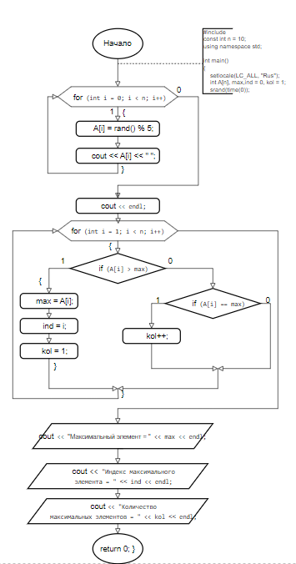

1. **Результаты работы**

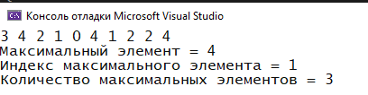

Разместим готовые исполнимые файлы в созданный репозиторий на GitHub

